比特币惊魂一夜！ 美联储 "软”通胀 - 助推比特币
过去一年来，比特币的狂热化导致其投资风格”极致化”，投资者提炼投资的关键要素在于“科技感”和“稀缺性”，比特币恰好踩上这俩风火轮，加上其天然的神秘感让市场对其青睐有加，使其市值翻10倍，就在上周比特币达到了历史新高，突破58,000美元，首次超过黄金的价值，相当于一个比特币的价值高于1千克黄金，但在过去的24小时内，比特币的价值缩水了11％以上，从触发了8.79亿美元的头寸被清算。清算时一个小时内造成了超过20亿美元的损失。
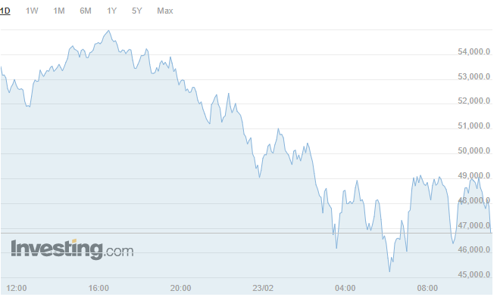
比特币在早盘交易时段（EST）跌至44,846美元的低点，日内最低下跌18％。随后虽有所回升，但短期看来强势已经不在。摩根大通的策略师Nikolas Panigirtzoglu表示，比特币在过去三个月中可能增长了三倍，但其清算量减少了，这可能会导致资金流动对价格产生重大影响。分析师还指出，这种价格下跌是正常现象，下一次有可能大幅推高至100,000美元。
比特币的巨震受影响最深的莫过于特斯拉开盘暴跌8%，随后快速回升。因之前马斯克及其旗下的特斯拉为比特币代言，其股价现于比特币的价值直接挂钩。尽管随着比特币在过去一月中的价格飞涨，特斯拉拥有数字黄金的第一个月就获得了十亿美元的账面利润，机构称其副业“吸金”或超过主业。根据美国证监会（SEC）文件批露，特斯拉自一月以来账面利润为9.3亿美元，比起7。21亿美元的电动汽车收入高出近30%。艾夫斯说道马斯克冒着这样的风险：在短期内，这种侧面表现可能会掩盖投资者对电动汽车行业基本面的愿景。尽管存在一些担忧，艾夫斯仍然认为比特币是“在特斯拉的正确时机上的明智之举”。
目前为止，BTC的市场估值已跌破1万亿美元大关，在发行之时一度保持在9090亿美元。在整个加密经济中，总1,770亿美元的掉期交易中，全球BTC交易额高达470亿美元。
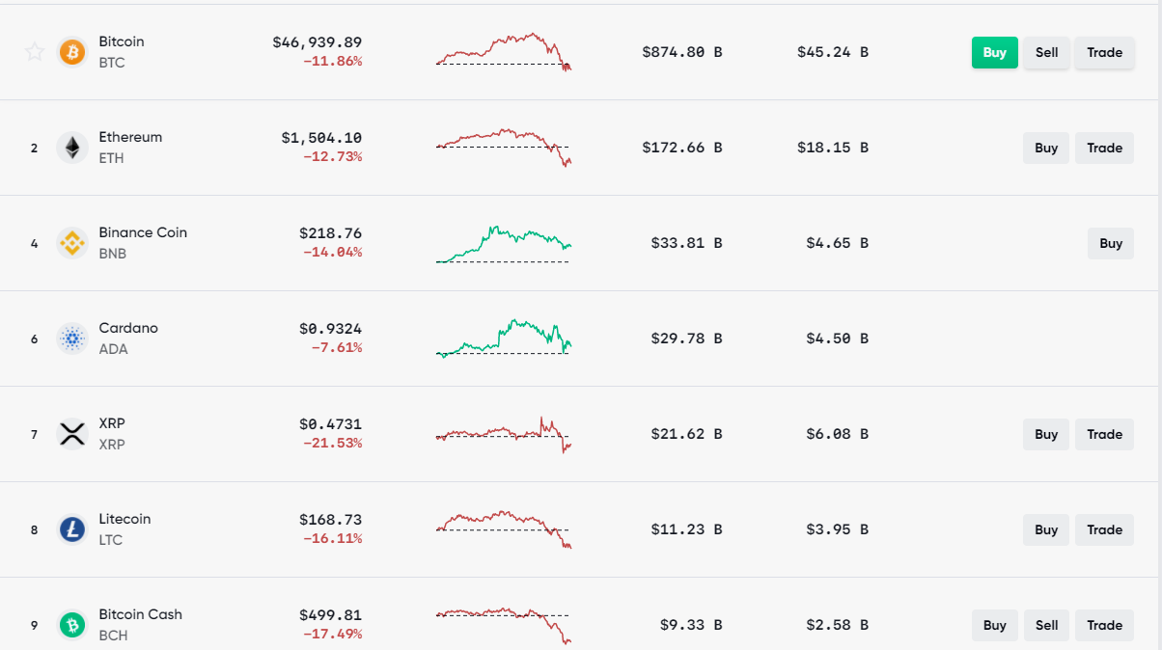

“软”通货膨胀，美联储可能扩大国债购买规模，助推比特币
由于加密资产在过去24小时内暴跌，股指也未能独善其身。美联储主席杰罗姆·鲍威尔（Jerome Powell）向国会作证时，似乎并未认为美国经济前景会被债券收益率上升所影响。鲍威尔指出，通胀是“软性”的，中央银行将继续实行宽松财政政策，保持利率接近零。加密货币分析师指出如果美联储确实扩大了对美国国债的购买，那么这对于比特币是利多的。
抛售将吸引更多的长期投资者
多元资产投资平台Etoro的加密资产分析师西蒙·彼得斯（Simon Peters）在报告中写道，抛售是全球经济下滑的一部分。如今，对加密资产的修正是全球市场更广泛抛售的一部分。
受到获利了结的驱动，很多投资者正在关闭手中的持仓，这将会为他们中的许多人带来可观的收益。但随着头寸被关闭和价格下跌，Etoro数据显示，有更多的新投资者首次涌入并购买比特币，在过去7天（至周一），已平仓头寸比已关闭头寸多26％。
彼得斯还指出抛售将长期吸引更多的投资者。但在短期内我们将会看到像今天一样的一些波动。在接下里的一年里，我们仍然能看到比特币和其他加密币的巨大潜力。
到目前为止，比特币在跌至45,000美元以下之后，试图回升至48,000美元以上。小编对上周疯狂飙升至58,000美元领土以上之后的加密资产下一步走向感到好奇，让我们拭目以待吧！

